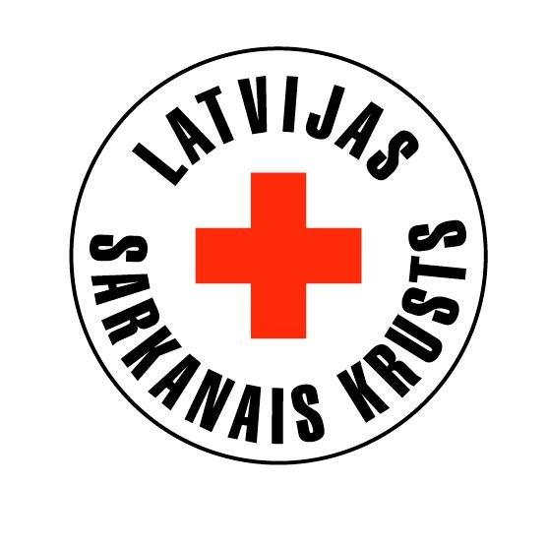
2014.gada 10.aprīlis
Lasi pats un dod arī citiem !

LATVIJAS VESELĪBAS APRŪPES DARBINIEKU
16. VESELĪBAS DIENAS 2014.GADA 01.-03.AUGUSTĀ

NOLIKUMS.

Mērķis un uzdevumi:
- Popularizēt veselīgu dzīves veidu ne tikai pacientiem.
- Veicināt veselības aprūpes darbinieku un to ģimenes locekļu praktiskās iemaņas sportiskās nodarbēs ar kopēju mērķi: fiziskās un garīgās veselības veicināšana, ģimenisko saišu stiprināšana.
- Savstarpējas saskaņas stiprināšana un kopēju viedokļu saskaņošana, izmantojot sportisku degsmi, azartu un neformālu gaisotni.
- Enerģijas uzkrāšana turpmākām darba uzvarām.

Organizators: Veselības dienas organizē Biedrība Latvijas Sarkanais Krusts.

Atbalstītāji: LR Veselības ministrija, Latvijas Ārstu Biedrība, Latvijas Veselības un sociālās aprūpes darbinieku arodbiedrība.

Sporta svētku norisi un gaisotni nodrošina “ ATC Eži”

Vieta, laiks un programma:

Norises vieta: atpūtas komplekss “Mežrozes”, Liepas pagasts, Priekuļu novads.

Norises laiks: 2014. gada 1.augusts -3. augusts

Ierašanās darbības vietā pēc individuālas programmas un komandu ieskatiem.

Pasākuma programma

1.augusts
No 17:00 | Ierašanās, iekārtošanās, brīvais laiks
18:00-24:00 | Dalībnieku reģistrēšanās
20:00 | Zolītes turnīrs, pieteikšanās līdz 19:30
23:00 | Komandu pārstāvju sanāksme, izloze
 | "Brīvais laiks"

2.augusts
7:00-9:00 | Dalībnieku reģistrēšanās
No 9:00 | Pieejami spēļu grafiki
10:00-21:00 | Volejbols, 6 dalībnieki, vismaz 2 dāmas
10:00-21:00 | Dāmu futbols, 5 dāmas
10:00-21:00 | Tūrisma trase, 6 dalībnieki
10:00 -21:00 | Lielā stafete, komandā 8 (4+4)
10:00-16:00 | Virves vilkšana kungiem, 5 kungi
10:00-16:00 | Virves vilkšana dāmām, 5 dāmas
10.00–21.00 | Ģimeņu stafete, 3 dalībnieki
10:00-21:00 | Kastu tornis
10:00-21:00 | Snaiperis
10:00-21:00 | Kaķene
10:00-21:00 | Pakavs
10:00-21:00 | Skeletons
10:00-21:00 | Bluķis
10:00-21:00 | Biatlons
10:00-21:00 | Pāru disciplīna
10:00-16:00 | Stafete bērniem
12:00 | Foto orientēšanās
12:00 | Augu atpazīšana
18:30-21:00 | Auto veiklība
15:00-16:30 | Nometņu novērtēšana
17:00-18:00 | Atklāšanas parāde, apbalvošan, zupa
20:00 | Komandu kapteiņu sacensības
22:00 -02:00 | Zaļumballe

3.augusts
6.00 – 9.00 | Makšķerēšanas sacensības
10.00 | Triatlons
9:00-12:00 | Badmintons
12.00 – 13.00 | Noslēguma parāde, apbalvošana
14.00 | Mājupceļš

Dalībnieki : | Latvijas veselības aprūpes darbinieku 16. Veselības dienās piedalās veselības un sociālās aprūpes jomā strādājoši speciālisti, kā arī viņu ģimenes locekļi, un/vai personas, kas tādiem pielīdzināmas.  Komandas tiek formētas pēc dalībnieku ieskatiem, par pamatu ņemot dzīves vai darba vietu ģeogrāfisko tuvību, administratīvo teritoriju, draugu kopu, interešu, dzimuma, vecuma vai jebkuru citu pazīmi.

Pieteikumi: | Komandu un individuālie pieteikumi sacensībām jānoformē pēc pievienotās formas un jānosūta uz e-pastu Anita.jaunzeme@nmpd.gov.lv līdz 2014.gada 20.jūlijam
Dalības maksa: | Dalības maksa 10,00 Eiro (desmit) no personām virs 12 gadiem maksājama pie komandas reģistrācijas, vai iepriekš ar pārskaitījumu, bērniem līdz 12 gadiem dalība bez maksas.

Iespējamā līdzdalība sacīkstēs:

Disciplīnas, kuras tiek vērtētas komandu kopvērtējumā

- Volejbols jauktajām komandām, komandā 6 cilvēki (vismaz 2 dāmas)
- Virves vilkšana kungiem, komandā 5 vīri
- Virves vilkšana dāmām, komandā 5 dāmas
- Dāmu futbols, komandā 5 dāmas
- Lielā stafete, komandā 8 cilvēki (vismaz 4 dāmas)
- Tūrisma stafete, komandā 6 dalībnieki
- Komandas kapteiņu sacensības

Individuālie sporta veidi (kopvērtējumā tiek vērtēti labākais dāmas un labākais kunga rezultāts no komandas, izņemot “Zolīti” un “Makšķerēšanu”, kur tiek vērtēti 2 labākie rezultāti no komandas):

- Zolīte (no komandas var pieteikt 2 dalībniekus)
- Kastu tornis
- Snaiperis
- Makšķerēšana
- Triatlons

Individuālas disciplīnas:
Piedalās visi pasākuma dalībnieki

- Kastu tornis (ātruma un precizitātes disciplīna)
- Snaiperis (precizitātes disciplīna)
- Kaķene (precizitātes disciplīna)
- Pakavs (precizitātes disciplīna)
- Skeletons (ātruma disciplīna)
- Bluķis (precizitātes disciplīna)
- Biatlons (ātruma disciplīna)
- Pāru disciplīna
- Foto orientēšanās
- Ģimenes stafete
- Augu atpazīšana
- Auto veiklība
- Makšķerēšana (klasiskā)
- Badmintons
- Triatlons

Individuālas aktivitātes bērniem.
Atsevišķi bērniem tiek piedāvāts bērnu spēļu laukums ar radošās darbnīcas aktivitātēm, zīmēšanu un veidošanu, ar speciālām stafetēm bērniem. Bērnu pilsētiņu vadīs un ar bērniem darbosies auklītes.

Konsultācijas

Par sacensību noteikumiem, norisi un citām niansēm:
Galvenais tiesnesis: Aldis Leitlands tel. 26424490
e-pasts: aldis.leilands@ezi.lv
Atbildīgā: Anita Jaunzeme tel. 29286601
e-pasts: Anita.jaunzeme@nmpd.gov.lv

